【事事关心】
哭铁生
（针康刘红推荐，2014年11月21日）

推荐理由：史铁生就这样，轻轻的走了，不带走一丝尘埃，他是一个奇迹，他是上帝的爱神，他的灵魂精神凌驾于身躯之上，他的爱源流人世，他的精神浇灌后人，他已远逝到属予他的天堂。生老病死，自然规则，让我们缅怀他，珍惜当下的亲人爱人好友，读他，敬他！愿他在天堂一切都好！

凌晨，何东的短信：“史铁生于12月31日3时46分离开我们去往天国。”
铁生走了？这个最坚强、最善良的人，这个永远笑对苦难的人，这个轮椅上的哲人，就这样突然走了？不可能，绝不可能！
我祈祷，我拒绝，我失声恸哭。
在这一瞬间，我清楚地知道，我的世界荒凉了，我失去了人世间最好的兄弟。
一直相信，虽然铁生身患残疾，双肾衰竭，但是，以他强健的禀赋和达观的心性，一定能够度过一个又一个难关，活很长的时间。一直相信，只要我活着，我总能在水碓子那套住宅里看见他，一次又一次听他的爽朗的笑声和智慧的谈话。
人与人之间一定是有精神上的亲缘关系的。读铁生的作品，和铁生聊天，我的感觉永远是天然默契。
半年前，铁生刚从一场大病中复元，我和郭红两次去看他，郭红为一家杂志做他的访谈。虽然病后虚弱，他谈兴仍很浓，谈文学，谈写作，谈人生，谈信仰，话语质朴而直入本质。铁生和我都感到意犹未尽，相约以后要多谈。
此后，我和郭红拟了计划，待铁生身体状况较好时，做一个他和我的系列对话。因为血液的污染和频繁的透析，他有精力写作的时间极其有限，但他的头脑从未停止思考，如果能用一本对话录的形式留住他头脑中的珍宝，岂不很好。
然而，再也不可能了。我恨自己，没有任何理由可以原谅自己，我是一个忙于俗务而背叛了圣洁使命的俗人。
不是久患的肾病，而是突发的脑溢血，把铁生带走了。和死不期而遇，他会不会惊诧，会不会委屈？不会的。他早已无数次地与死洽谈，对死质疑。在那次谈话中，他告诉我，他想证明死是不可能的。当然，死是不可能的，他的高贵的灵魂就是证明，一定有天国。
亲爱的希米，你陪伴铁生走过了多么神奇的生命路程。在最艰难的日子里，我在你美丽的脸上看到的仍是妩媚的笑容。我相信，这笑容不会消失，它曾经是照耀铁生的尘世生命的阳光，而今后，它是对铁生的天国生命的永远祝福。
（推荐者注：本文来自新浪博客-周国平的BLOG2010年12月31日；史铁生简介附后）
附：
史铁生简介

史铁生（1951年1月4日—2010年12月31日），中国作家、散文家。1951年出生于北京。1967年毕业于清华大学附属中学，1969年去延安一带插队。因双腿瘫痪于1972年回到北京。后来又患肾病并发展到尿毒症，靠着每周3次透析维持生命。后历任中国作家协会全国委员会委员，北京作家协会副主席，中国残疾人联合会副主席。自称职业是生病，业余在写作。2010年12月31日凌晨3时46分因突发脑溢血逝世，享年59岁。
（推荐者注：摘自《百度百科》，史铁生照片1幅见下页）
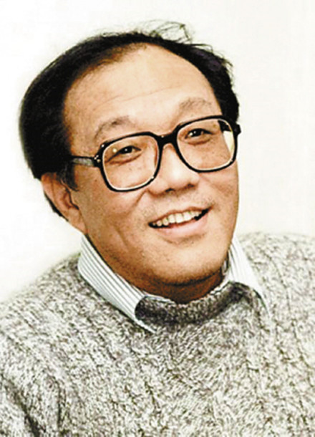
（注：学校关工网站刊发时间：2014年11月25日）

